# Linux大作业实验报告

**设计题目：辽宁大学学生论坛网站**

**专业班级：硬件三班**

**指导老师：纪文迪**

**学号： 171491526**

**姓名： 闫雪琪**

**目录**

**系统环境----------------------------------------------------------------------------------------2**

**项目背景----------------------------------------------------------------------------------------2**

**项目目的----------------------------------------------------------------------------------------2**

**项目任务----------------------------------------------------------------------------------------2**

**具体操作----------------------------------------------------------------------------------------4**

**项目内容----------------------------------------------------------------------------------------5**

**实验结果----------------------------------------------------------------------------------------7**

**实验代码----------------------------------------------------------------------------------------8**

1. **系统环境**

软件： VMware Workstations、Centos8

操作系统：linux

环境：lamp（Apache+MySql+PHP）

1. **项目背景**

由于学校学生数目众多，并且分为三个校区，很难实现信息共享，由此建立学生论坛，充分发挥每个群体的言论自由。

1. **项目目的**

掌握linux系统重要命令，熟悉linux系统，在linux下开发小型网站（由于没有经费 采用本地登录）

1. **项目任务**

该网站拥有合理主页，网友可以查看查询论题，并通过注册登录发表论题、评论

查看论题：可以看到论题作者、发布时间、浏览次数 还有二种排序 ，时间/次数/

查询论题：根据

评论发表：只有登录的人能评论发表

1. **具体操作**
2. lamp环境配置

配置并启动Apache

yum install -y httpd httpd-tools

systemctl start httpd

systemctl enable httpd

配置并启动MariaDB

yum install -y mariadb-server mariadb

systemctl start mariadb.service

systemctl enable mariadb.service

mysql_secure_installation（配置mysql密码）

配置并启动php

yum -y install php

systemctl restart httpd

安装php-mysql

yum -y install php-mysql

查看ip

ifconfig

2）

在Var/www/html文件下编写php文件（chmod -R 777 ）

3）导入数据库

新建数据库mysql>create database ns6;

选折数据库mysql>use ns6;

设置编码合适mysql>set names utf8;

导入数据mysql>source news.sql;

4）打开浏览器输入ip

六、**项目内容**

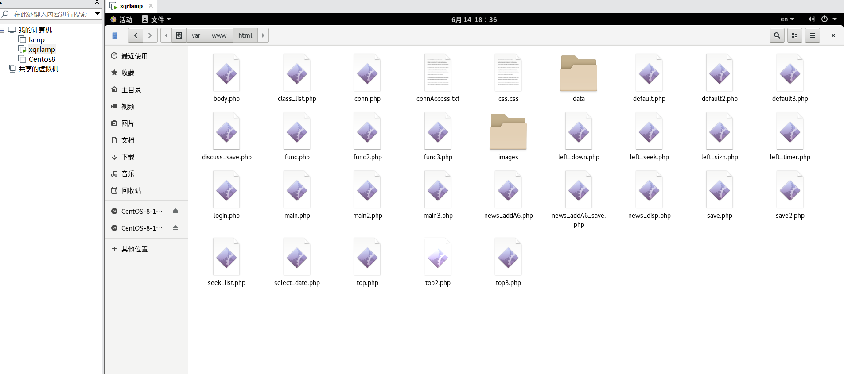

Default.php是主页文件（其中引用了body，left_down,left_seek,left_timer,top*文件共同组成主页面）

Conn.php是连接数据库文件

Main*.php是登陆界面,save*注册，login检查密码正确，

News_addA6*.php添加新闻，news+disp.php展示新闻，discuss*.php评论

下面是简化流程图：

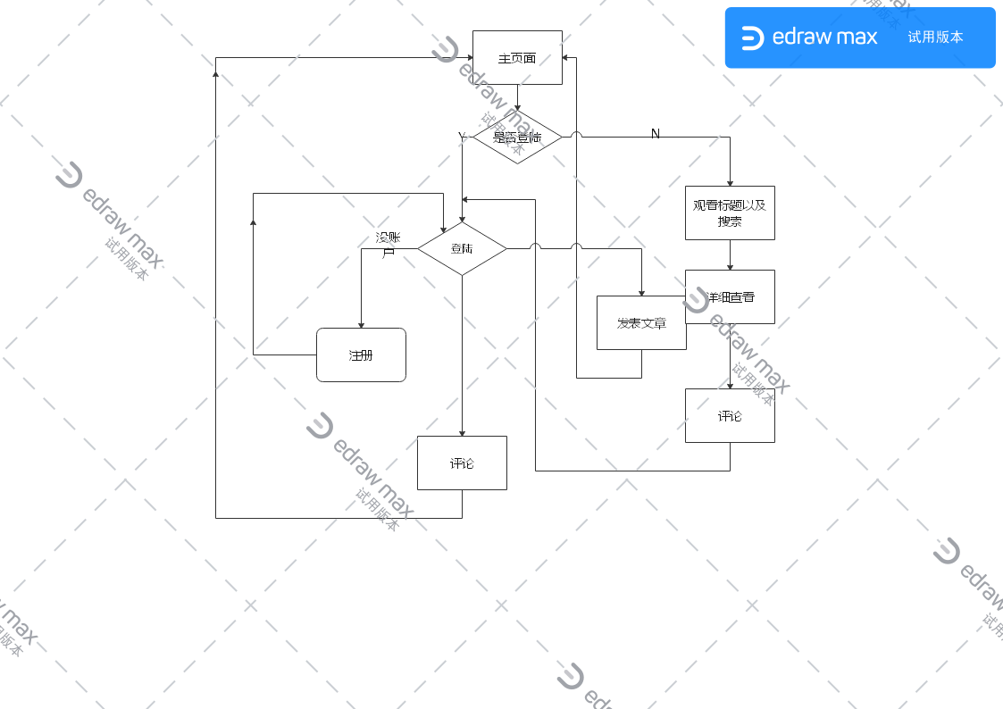

七、**项目结果**

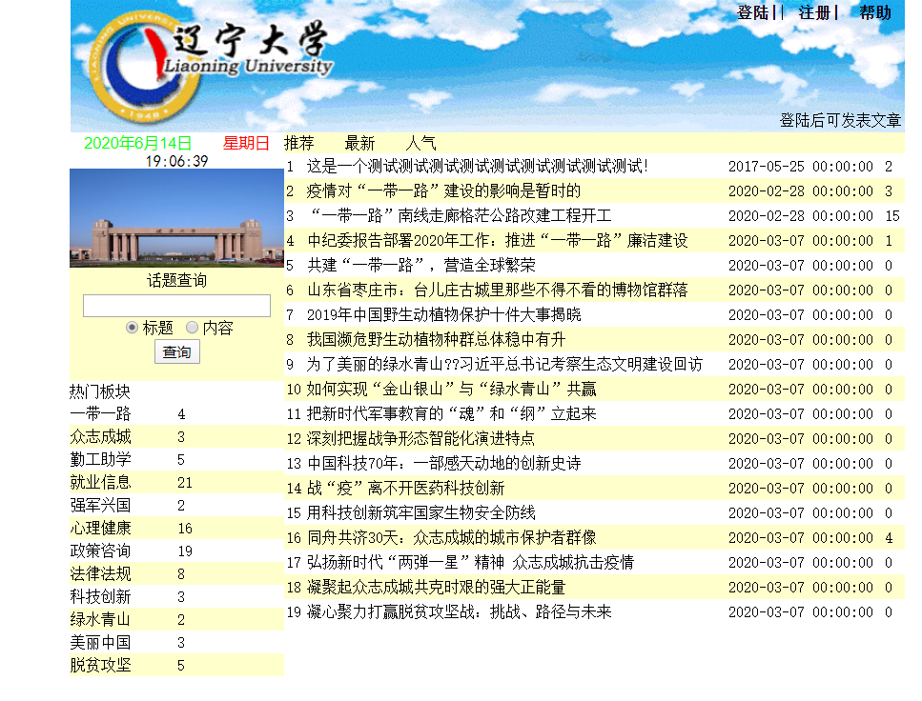

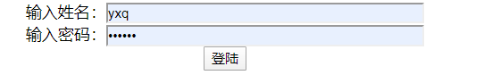

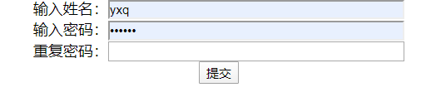

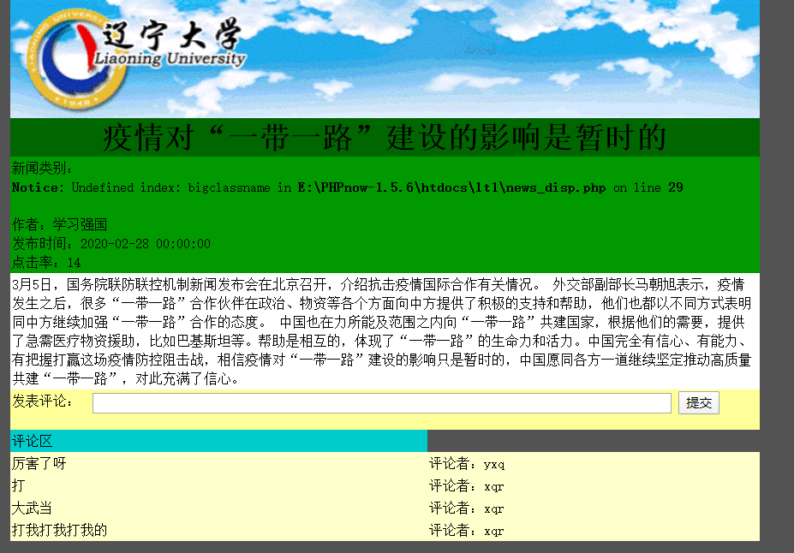

七、**项目代码**